
歯と口の確認シート
様式１
在宅 → 歯科医師
氏名：○○○○（○才） | 確認日：○年○月○日 | 確認者： （所属： ）

- 唇は…？
  - 乾いている □ ひび割れしている □ 出血している

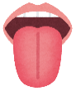
- 舌は…？
  - 舌に苔状のものがついている □ 潰瘍ができている
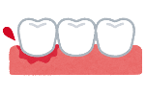
- 歯肉・粘膜は…？
  - 腫れている □ 出血している □ 潰瘍ができている

- 唾液は…？
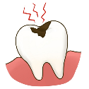
  - 口が乾いている □ 唾はネバネバである

- 歯は…？
  - むし歯がある □ 「詰めもの」や「かぶせもの」が外れている
  - 歯の根っこだけが残っている
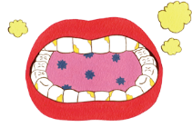
- 清掃状態は…？
  - 口の汚れが残っている □ 歯石がついている □ 口臭がある
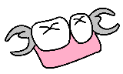
- 入れ歯は…？
  - 食事の時に入れ歯が使えていない □ 入れ歯が壊れている
  - 安定剤を使っても入れ歯が合わない □ 入れ歯をなくした

１つでもチェック☑が入ったら、「歯と口のチェックリスト（別紙）」を確認し、
「健全」ではない場合はかかりつけの歯医者さんに診てもらいましょう。
かかりつけの歯医者さんがいない場合は「奈良県歯科医師会 在宅歯科医療連携室」（0742-33-0861）に相談しましょう。
（一社）奈良県歯科医師会・奈良県（令和５年１２月作成）

